VĒSTURE

Jau senatnē reliģiskos un kulta rituālos, kā arī cilvēku ārstēšanai lietoja psihoaktīvās vielas. Pagājušajā gadsimtā, pateicoties straujai ķīmijas un farmakoloģijas attīstībai, tika iegūtas jaunas atkarību izraisošas vielas, kas papildināja no dabīgām izejvielām ražoto produktu klāstu. Šļirces izgudrošana ļāva vielas ievadīt ķermenī, īpaši asinsrites sistēmā, tādējādi pastiprinot vielu iedarbību un paātrinot atkarības veidošanos.
20. gadsimta 70. gados līdzās dabīgo psihoaktīvo vielu (opijs, heroīns, kokaīns) lietošanai aizsākās sintētiski iegūto psihoaktīvo vielu (amfetamīni, ekstazī LSD u.c.) lietošana, kas turpinās joprojām. Pieauga kaņepju produktu izplatība. Rezultātā palielinājās jauno cilvēku skaits, kas ierindojās tā saucamo „eksperimentētāju” vai epizodisko lietotāju kategorijā, kuriem vēl nevar uzstādīt atkarības diagnozi.
Bija nepieciešamība strādāt ar šo sabiedrības daļu un radās jauna profilakses disciplīna – atkarības profilakse. Atkarības profilakse ir starpnozaru disciplīna un šodien par tās svarīgumu liecina, piemēram, ANO 1998.gada politiskā deklarācija „Psihoaktīvo vielu pieprasījuma samazināšanas vadošie principi”, kas pieprasījuma samazināšanas jomā nosaka trīs prioritātes: profilaksi, veselības veicināšanu, ārstēšanu. Tāpat kā būtisku var minēt ASV psihoaktīvo vielu ierobežošanas politiku, kas balstās uz 3 prioritātēm: profilaksi, ārstēšanu un tiesībaizsardzības struktūru darbu.
20.gs. piecdesmitajos gados pirmos asnus dzina pieprasījuma samazināšanas profilakses aktivitātes, jo tika secināts: jāmaina attieksme pret psihoaktīvajām vielām.
Sākotnēji tuvā saistība ar psihiatriju un garīgo veselību ietekmēja medicīniskās pieejas adaptāciju profilakses vajadzībām, bet vienlaikus notika arī autonoma profilakses virziena attīstība, kas atšķīrās no sabiedrības veselības modeļa. Jaunais novirziens nostiprinājās galvenokārt tādēļ, ka sabiedrības veselības modelis izrādījās neatbilstošs garīgās veselības profilakses vajadzībām, jo neatbilda cēloņu daudzveidībai. Psiholoģisko, sociālo un kultūras faktoru ietekme uz atkarības vielu lietošanu prasīja jaunu pieeju un vājināja medicīniskā modeļa nozīmību.
Šodien cīņu pret atkarību veic daudzas institūcijas un tā ir daudzšķautņaina:
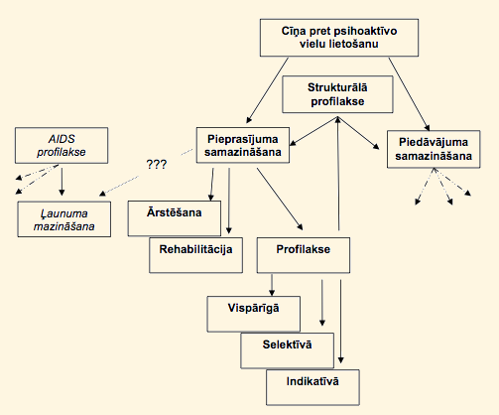

??? – jautājuma zīmes norāda viennozīmīga viedokļa, trūkumu, vai „ļaunuma mazināšanas” aktivitātes ir uzskatāmas par pieprasījuma samazināšanas sastāvdaļa, jo tās nemazina pieprasījumu pēc psihoaktīvajām vielām, bet mazina iespēju saslimt ar citām slimībām.
- bultiņas norāda, ka gan AIDS profilakse, gan piedāvājuma samazināšana nozīmē daudz un dažādas aktivitātes, kas šeit netiek apskatītas.

